„Made for Xperia” – daje pewność, że Twoje akcesoria będą w 100% kompatybilne ze smartfonami od Sony
Może się zdawać że „Made for Xperia” to tylko niewiele znaczące hasło, które ma po prostu pomóc sprzedać produkt.

Nic bardziej mylnego, certyfikat „Made for Xperia” otrzymują tylko najlepsi producenci akcesoriów, którzy spełnią rygorystyczne normy producenta.

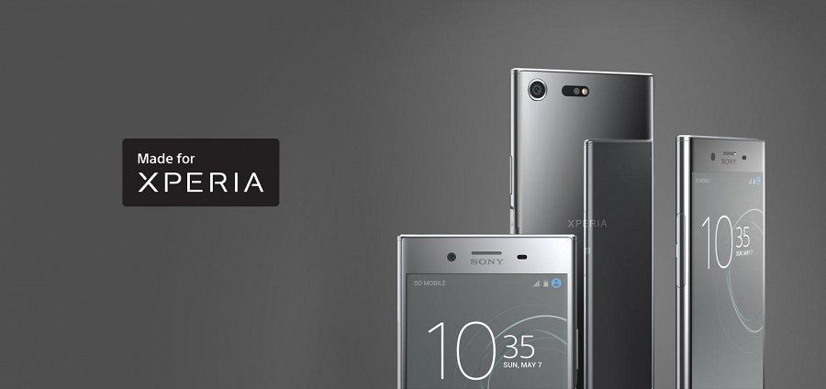
Firma Sony, sama nie produkuje akcesoriów ochronnych dla swych modeli smartfonów, dlatego też dzięki programowi współpracy z producentami – narzuca określone normy co do jakości wykonania czy użytych materiałów.
Daje to pewność, że wszystkie akcesoria firm trzecich spełniające wyśrubowane wymogi, będą w 100% kompatybilne ze smartfonami Sony. Sam producent może w ten sposób skupić się na produkcji samych urządzeń, a jednocześnie polecać czy rekomendować akcesoria wybranych marek.
Firma Puro należy do nielicznego grona firm współpracujących z Sony w zakresie projektowania i produkcji etui czy szkieł ochronnych. Certyfikat „Made for Xperia” dla produktów Puro daje gwarancję najwyższej jakości wykonania, a co za tym idzie perfekcyjnego dopasowania produktów. Nie ma tu miejsca na przypadkowe niedociągnięcia – jak ma to miejsce w przypadku innych producentów.

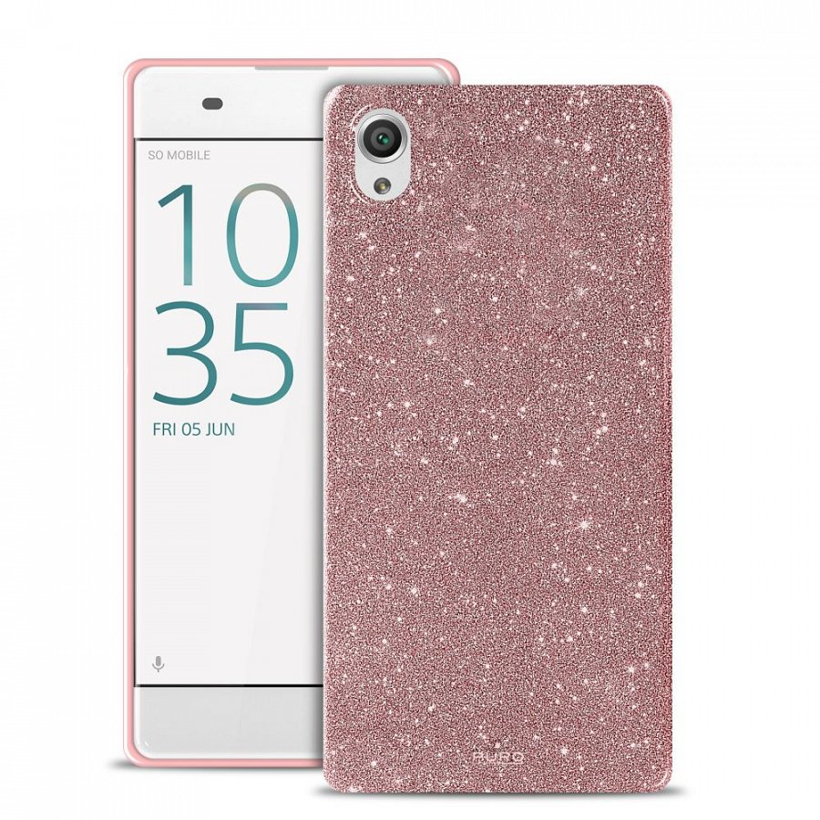
W ofercie znajdziemy produkty ochronne Puro obejmujące najpopularniejsze kolekcje:
l 3 Nude MFX
l Ultra Slim
l Booklet Wallet Case
l Glitter Shine
l Premium Full Edge Tempered Glass
Akcesoria dostępne są na najpopularniejsze obecnie smartfony Sony: Xperia X, Xperia XA, Xperia XA1, XZ, Z5 oraz inne.
Produkty Puro można zakupić w dobrych sklepach internetowych i stacjonarnych na terenie całego kraju.

